# Лабораторная работа № 6-7

## Платформы для поиска IT-специалистов

|  |  |  |  |  |
| --- | --- | --- | --- | --- |
| **№** | **Название** | **Стоимость** | **Плюсы** | **Минусы** |
| 1 | HeadHunter | От 1086 руб. | Самое большое количество вакансий, удобный интерфейс, различные интеграции | Высокая стоимость, общая направленность, а не только ИТ |
| 2 | Хабр Карьера | От 1800 руб. | Очень много вакансий именно ИТ-специальностей, удобный интерфейс, можно посмотреть, что и о чём пишет человек | Цена за последнее время также возросла |
| 3 | GitHub | Бесплатно | Полностью бесплатный, можно сразу увидеть, как человек пишет и как общается в сообществе | Довольно сложный интерфейс для начинающих, также нет практически никаких удобных функций с других порталов по поиску работы, так как это всё же в первую очередь хранилище кода |
| 4 | Telegram-каналы | От 800 руб. | Большая аудитория, которая ищет работу в IT, небольшая цена | Не очень удобная навигация по вакансиям, множество различных каналов, не так просто оценить эффективность |
| 5 | Stack Overflow | Индивидуальная | Очень много разработчиков, по их активности и ответам можно понять их уровень | Интерфейс на английском, цена неизвестна заранее, вскоре перестанет работать |
| 6 | LinkedIn | От $ 30 в мес. | Профессиональная соцсеть с большим количеством IT-специалистов, | Высокая цена, заблокирован в России |
| 7 | Headz.io | Первый месяц бесплатно | Специализируется на IT-специалистах, удобный интерфейс | Нет поиска по базе вакансий, нестандартное ценообразование |

## **Образец резюме**



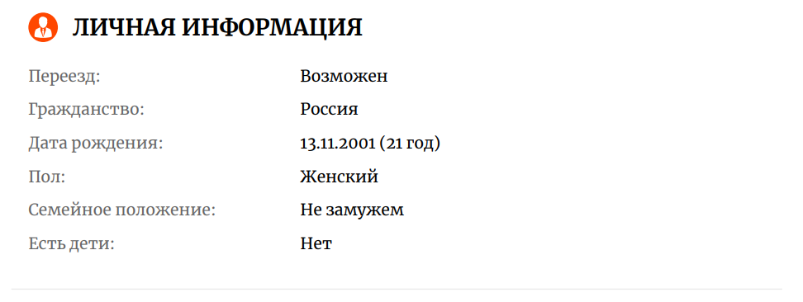

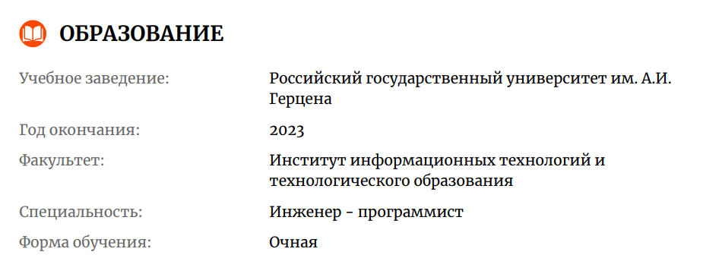

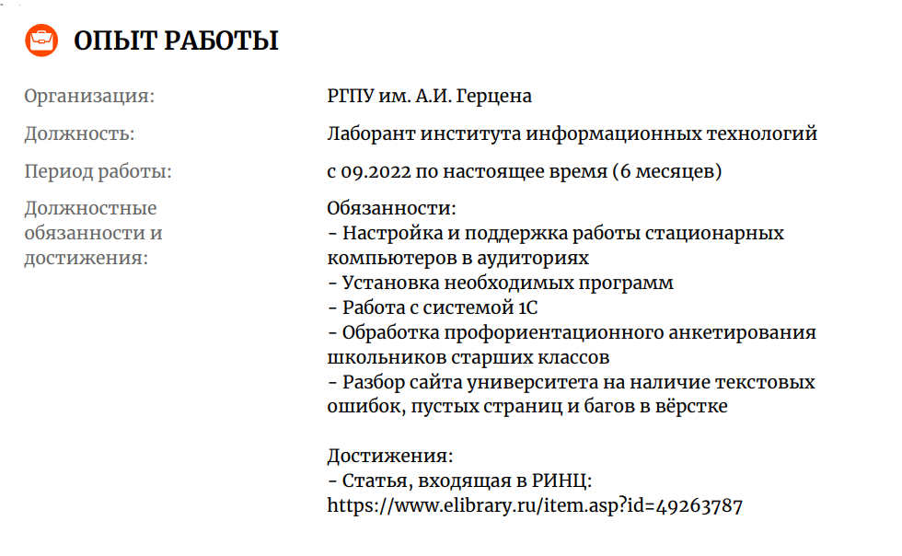

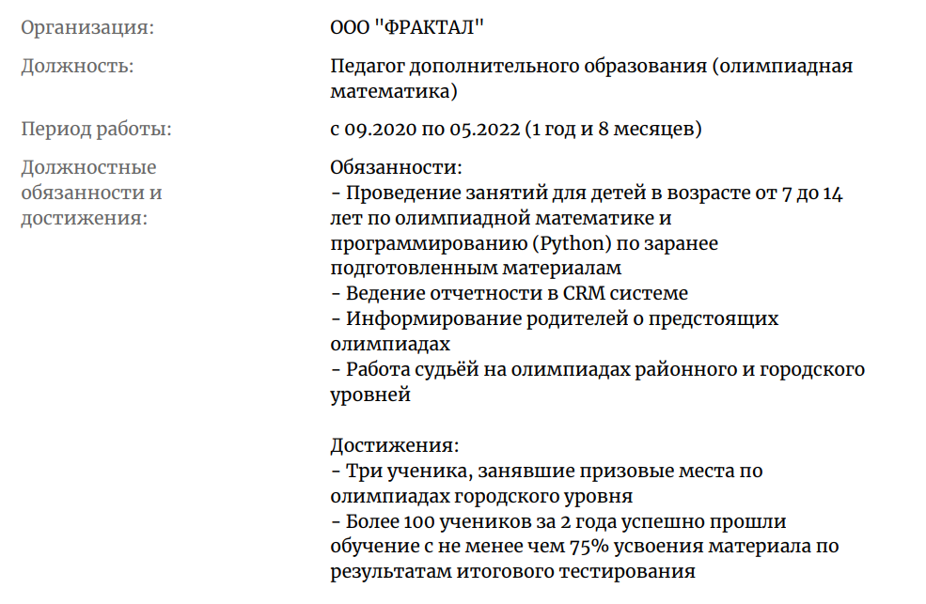

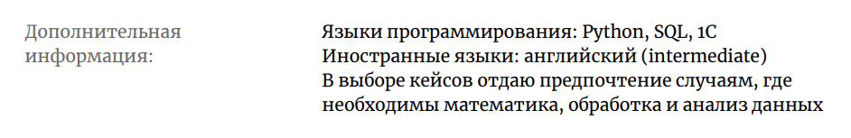

## Рекомендательное письмо

[Ссылка на вакансию](https://spb.hh.ru/vacancy/76781305?from=vacancy_search_list&query=%D0%90%D0%BD%D0%B0%D0%BB%D0%B8%D1%82%D0%B8%D0%BA%20%D0%B4%D0%B0%D0%BD%D0%BD%D1%8B%D1%85)

Подтверждаю, что Беленко Анастасия училась с 2019 г. по 2023 г. в Российском государственном педагогическом университете имени А. И. Герцена в институте информационных технологий и технологического образования, по направлению Информатика и вычислительная техника, специализация Разработка программного обеспечения.

За время обучения Беленко Анастасия зарекомендовал себя как способный и старательный студент, который всегда стремится к повышению своего уровня знаний. По всем экзаменам и зачетам имеет оценки «хорошо» и «отлично».

Имеет неконфликтный характер, коммуникабельна, отличается высоким уровнем ответственности и трудолюбия.

Если информация в рекомендательном письме не показалась вам исчерпывающей, буду рада ответить на ваши вопросы.

Зам. кафедры информационных технологий и электронного обучения, Власова Е. З.